CHỦ ĐỂ 7: ÂM NHẠC NƯỚC NGOÀI
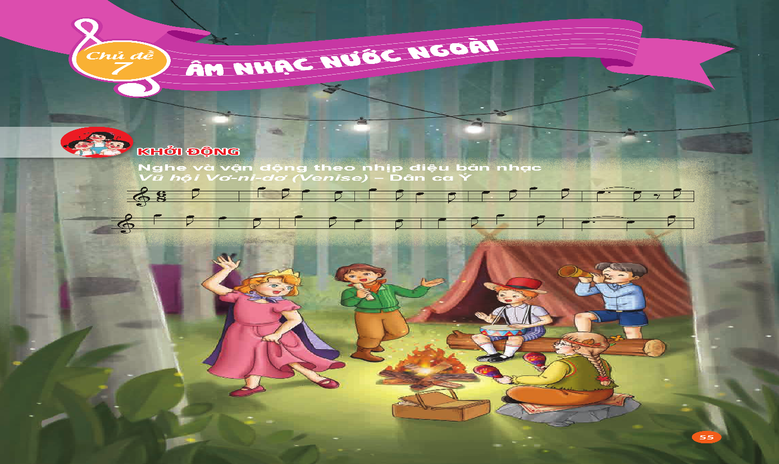
YÊU CẦU CẦN ĐẠT CHUNG CẢ CHỦ ĐỀ.
I. MỤC TIÊU
* Năng lực âm nhạc
- Hát đúng giai điệu và lời ca, thể hiện được tính chất nhịp nhàng của bài hát Miền quê em.
- Đọc đúng cao độ, trường độ. Biết gõ đệm hoặc vận động cơ thể theo bài đọc nhạc.
- Cảm nhận được âm sắc của kèn trôm – pét khi nghe nhạc.
- Biết lắng nghe để điều chỉnh tốc độ, sắc thái bài hát/ bài đọc nhạc khi kết hợp với bạn/ nhóm.
- Biểu diễn bài hát với hình thức phù hợp và sáng tạo.
* Năng lực chung
- Biết phối hợp, lắng nghe và chia sẻ cùng bạn khi làm việc nhóm.
- Chủ động tham gia các hoạt động trong lớp.
- Tự đánh giá và đánh giá đồng đẳng.
* Phẩm chất
Yêu quý thiên nhiên. Có ý thức giữ gìn và bảo vệ môi tường sạch đẹp.
TIẾT 27
LÝ THUYẾT ÂM NHẠC: ÔN TẬP
ĐỌC NHẠC: BÀI SỐ 4
I. YÊU CẦU CẦN ĐẠT
1. Kiến thức:
- Nhớ lại các kiến thức phần nội dung lý thuyết âm nhạc
- Nhớ tên chủ đề đang học
- Nhớ tên, thế tay các nốt nhạc đã học
2. Năng lực:
+ Năng lực âm nhạc (Năng lực đặc thù)
- Nhận biết và thể hiện được một số kí hiệu âm nhạc thông qua thực hành.
- Bước đầu đọc đúng cao độ, trường độ bài đọc nhạc số 4.
- Biết lắng nghe và phối hợp cùng bạn khi đọc nhạc.
- Tích cực chủ động tham gia các hoạt động tập thể.
+ Năng lực chung
- Biết phối hợp, lắng nghe và chia sẻ cùng bạn khi làm việc nhóm.
- Chủ động tham gia các hoạt động trong lớp.
- Tự đánh giá và đánh giá đồng đẳng.
3. Phẩm chất
- Yêu thích môn âm nhạc
II. CHUẨN BỊ THIẾT BỊ DẠY HỌC VÀ HỌC LIỆU
1. Giáo viên:
- Bài giảng điện tử đủ hết file âm thanh, hình ảnh…
- Giáo án word soạn rõ chi tiết
- Nhạc cụ cơ bản (VD như trai-en-gô, tem pơ rinVD như thanh phách, song loan, trống con, trai-en-gô, tem pơ rin)
2. Học sinh:
- SGK, vở ghi, đồ dùng học tập
- Nhạc cụ cơ bản (VD như trai-en-gô, tem pơ rinVD như thanh phách, song loan, trống con, trai-en-gô, tem pơ rin)
III. TIẾN TRÌNH TỔ CHỨC DẠY HỌC
Hoạt động tổ chức, hướng dẫn của GV | Hoạt động học tập của HS
Hoạt động mở đầu(5’)
- Nhắc HS giữ trật tự khi học. Lớp trưởng báo cáo sĩ số lớp.  - Nói tên chủ đề đang học.  * Nghe và vận động theo nhịp điệu bản nhạc Vũ hội Vơ- ni – dơ – Dân ca Ý  - Giáo viên mở học liệu file MP3/ MP4, học sinh lắng nghe 2 lần. Giáo viên gợi ý cách vận động theo nhịp điệu.  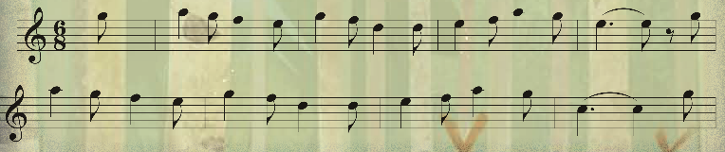  - Giáo viên và học sinh cùng vận động theo nhịp điệu âm nhạc.  - Giáo viên dẫn dắt vào bài học. | - Trật tự, chuẩn bị sách vở, lớp trưởng báo cáo  - Chủ đề 7 âm nhạc nước ngoài  - Theo dõi, lắng nghe 2 lần.
Hoạt động vận dụng – trải nghiệm
Nội dung Lý thuyết âm nhạc: Ôn tập  * Trò chơi: Vòng tròn kì diệu  - Giáo viên tổ chức cho học sinh chơi theo nhóm/ cá nhân/ cặp đôi.  - Học sinh lên thực hiện quay, vòng quay dừng lại ở ô nào, học sinh sẽ trả lời nhanh câu hỏi ở ô đó.  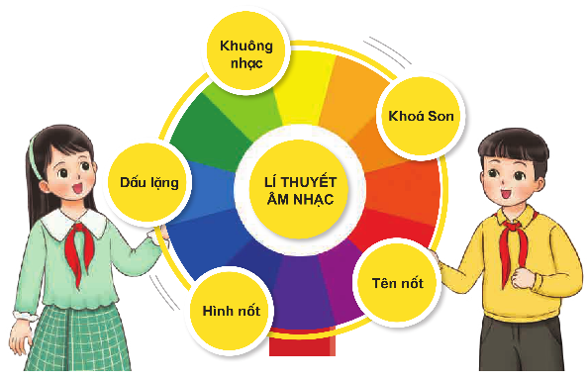  + Các câu hỏi các ô khuông nhạc, khóa son, dấu lặng sẽ là: Em hãy nếu khái niệm khuông nhạc, khóa son, dấu lặng.  + Câu hỏi về ô hình nốt: Hãy nêu khái niệm và đọc tên các hình nốt sau  + Câu hỏi về tên nốt: Háy đọc tên nốt và hình nốt nhạc trong đoạn nhạc sau  - Giáo viên ghi lại câu trả lời của các đội chơi.  - Tổng kết lại nội dung lí thuyết âm nhạc đã học. Giáo viên tuyên dương và khích lệ học sinh. | + Trả lời: Khuông nhạc gồm 5 dòng kẻ song song và cách đều nhau, tạo thành 4 khe. Dùng để ghi các nốt nhạc thứ tự các dòng và khe được tính từ dưới lên. Khóa son được đặt ở đầu khuôn nhạc, xác định vị trí nốt son trên dòng kẻ thứ hai. Trong âm nhạc, sự ngưng nghỉ không vang lên của âm thanh được thể hiện bằng các dấu lặng. Độ dài ngưng nghỉ của mỗi dấu nặng bằng độ ngân dài một hình nốt cùng tên.  + Trả lời  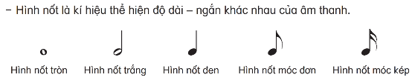  + Trả lời:  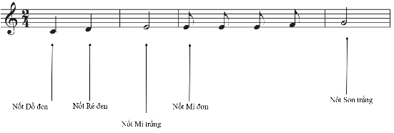  - Lắng nghe kết quả.  - Lắng nghe, ghi nhớ, vỗ tay tuyên dương
Hoạt động hình thành kiến thức mới (10’)
Nội dung Đọc nhạc Bài số 4  - Giới thiệu bài đọc nhạc gồm 2 câu, viết ở nhịp 3/4.  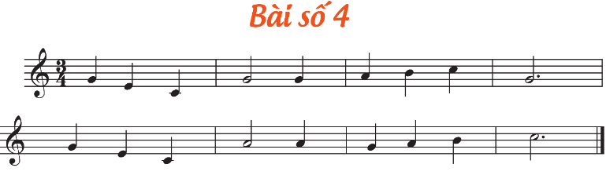  - Hỏi hình nốt nhạc, tên nốt nhạc, ký hiệu âm nhạc trong bài?  - GV đàn cao độ thứ tự các nốt các nốt gam đô trưởng chậm rãi, rõ ràng từ 2 đến 3 lần. HS lắng nghe sau đó luyện tập với các hình thức  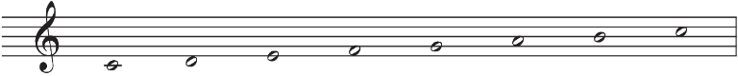  - HD HS luyện gam đô trưởng kết hợp ký hiệu bàn tay theo các bước sau:  + GV thực hiện kí hiệu bàn tay, HS quan sát đọc nốt nhạc.  + GV đọc nốt nhạc, HS thực hiện kí hiệu bàn tay.  + HS đọc cao độ cùng với kí hiệu bàn tay.  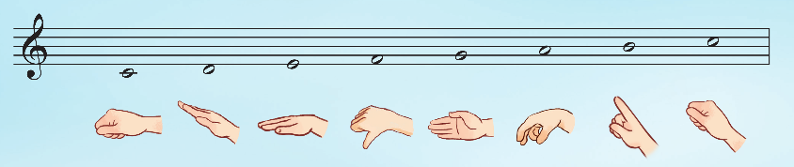  - Giới thiệu về nốt trắng chấm dôi bằng 3 phách gồm có 1 nốt trắng+1 nốt đen hoặc 3 nốt đen cộng lại  - Hỏi Nốt trắng chấm dôi được ngân dài như thế nào?  - GV làm mẫu sau đó HD HS gõ hoặc vỗ tay theo tiết tấu  - Đọc tên và chỉ các nốt trong bài sau đó hỏi Em nhận xét gì về bài đọc nhạc?  - GV dạy đọc nhạc từng câu có cao độ và bắt nhịp cho HS đọc theo  + Câu 1:  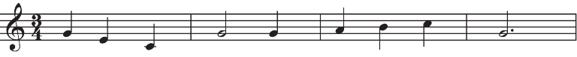  + Câu 2:  - Cho HS đọc cả bài với nhiều hình thức khác nhau như cá nhân/ nhóm/ tổ/ cả lớp.  - GV mời HS nhận xét.  - GV nhận xét, tuyên dương | - Lắng nghe  - 2,3 bạn trả lời( hình nốt nhạc: Nốt đơn, đen, nốt trắng. Tên nốt nhạc: Đồ, mi, pha, son, la, si, đố)  - Thực hiện  - Theo dõi, lắng nghe, thực hiện theo HD GV.  - Lắng nghe, ghi nhớ  - 2 HS trả lời  - Theo dõi, thực hiện  - 2,3 bạn thực hiện  - HS lắng nghe, đọc theo  + HS học đọc nhạc câu 1.  + HS học đọc nhạc câu 2.  - HS thực hiện theo yêu cầu.  - HS nhận xét.  - HS lắng nghe, ghi nhớ.
Hoạt động thực hành luyện tập(15’)
- GV làm mẫu đọc nhạc kết hợp vỗ tay hoặc gõ đệm theo phách và hướng dẫn HS thực hiện.  - GV cho HS thực hiện đọc và vỗ tay theo phách các hình thức: tập thể, nhóm, cá nhân,…  - HD HS Đọc theo nhóm.  - GV đọc mẫu bài đọc nhạc và thực hiện kí hiệu bàn tay.  - GV hướng dẫn HS tập đọc nhạc theo kí hiệu bàn tay từng câu, ghép câu thực hiện ở tốc độ chậm.  - HS đọc cả bài từ tốc độ chậm, nâng dần tốc độ và ghép với nhạc đệm các hình thức.  - Đánh giá và tổng kết tiết học: GV khen ngợi và động viên HS cố gắng, tích cực học tập. Khuyến khích HS về nhà chia sẻ những cảm xúc sau tiết học Âm nhạc cho người thân nghe.  - Dặn HS về ôn lại bài vừa học, chuẩn bị bài mới, làm bài trong VBT. | - Theo dõi, lắng nghe, thực hiện theo HD GV.  - Thực hiện theo HD GV.  - Theo dõi, lắng nghe, thực hiện theo HD GV.  - Lắng nghe, theo dõi thế tay.  - Thực hiện theo HD GV.  - Thực hiện theo HD GV.  - Lắng nghe, ghi nhớ, khắc phục, tuyên dương.  - Học sinh lắng nghe và ghi nhớ.
IV. Điều chỉnh sau tiết dạy (nếu có)
...................................................................................................................................................................................................................................................................................................................................................................................................
TIẾT 28
HỌC BÀI HÁT: MIỀN QUÊ EM
Nhạc: Ka- ba- lép- xki
Lời: Po-ri-xen
Phỏng dịch: Hoàng Lân
ÔN ĐỌC NHẠC: BÀI SỐ 4
I. YÊU CẦU CẦN ĐẠT
1. Kiến thức
– HS nhớ được tên bài hát, tên tác giả.
- Nhớ tên chủ đề đang học
2. Năng lực:
+ Năng lực âm nhạc (Năng lực đặc thù)
- Cảm nhận được tính chất nhịp nhàng của bài hát.
- Bước đầu hát được giai điệu và lời ca bài Miền quê em kết hợp vỗ tay hoặc gõ đệm theo nhịp điệu.
- Đọc được cao độ, trường độ bài đọc nhạc số 4.
- Biết chia sẻ, hợp tác cùng bạn khi tham gia làm việc nhóm.
+ Năng lực chung
- Biết phối hợp, lắng nghe và chia sẻ cùng bạn khi làm việc nhóm.
- Chủ động tham gia các hoạt động trong lớp.
- Tự đánh giá và đánh giá đồng đẳng.
3. Phẩm chất
- Yêu quý thiên nhiên. Có ý thức giữ gìn và bảo vệ môi tường sạch đẹp.
- Yêu thích môn âm nhạc
II. CHUẨN BỊ THIẾT BỊ DẠY HỌC VÀ HỌC LIỆU
1. Giáo viên:
- Bài giảng điện tử đủ hết file âm thanh, hình ảnh…
- Giáo án word soạn rõ chi tiết
- Nhạc cụ cơ bản (VD như trai-en-gô, tem pơ rinVD như thanh phách, song loan, trống con, trai-en-gô, tem pơ rin)
2. Học sinh:
- SGK, vở ghi, đồ dùng học tập
- Nhạc cụ cơ bản (VD như trai-en-gô, tem pơ rinVD như thanh phách, song loan, trống con, trai-en-gô, tem pơ rin)
III. TIẾN TRÌNH TỔ CHỨC DẠY HỌC
Hoạt động tổ chức, hướng dẫn của GV | Hoạt động học tập của HS
Hoạt động mở đầu(7’)
- Nhắc HS giữ trật tự khi học. Lớp trưởng báo cáo sĩ số lớp.  - Nói tên chủ đề đang học.  * Trò chơi: Mở ô chữ, mỗi ô chữ có chứa một câu hỏi mang tính gợi ý, có 4 ô chữ.  - Cách chơi: Chơi theo nhóm/ cặp đôi/ cá nhân. Học sinh mở ô chữ bất kì. Với mỗi ô chữ, giáo viên mở file MP3 ( âm lượng hơi nhỏ để học sinh tập trung lắng nghe ) một câu nhạc ở bài hát trong đáp án.  + Ô số 1: Nói tên bài hát nằm trong sách Âm nhạc 2, nói về một loài vật có tên  + Ô số 2: Bài hát có 3 từ trong sách Âm nhạc 3, nói về một loài vật  + Ô số 3: Bài hát “ Chú chim nhỏ dễ thương thuộc chủ đề nào em đã học?  + Ô số 4: Bài hát “ Con chim non “ nằm ở chủ đề có tên là gì?  - Học sinh đọc câu hỏi và trả lời. Đội nào nói nhanh và đúng được tuyên dương.  - Khởi động giọng theo mẫu sau  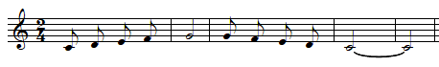– GV dẫn dắt HS vào bài học mới | - Trật tự, chuẩn bị sách vở, lớp trưởng báo cáo.  - Chủ đề 7 âm nhạc nước ngoài  - 3 Nhóm chơi theo HDGV.  + Đáp án: Bài hát Chú chim nhỏ dễ thương.  + Đáp án: Bài hát Con chim non.  + Đáp án: Chủ đề Những con vật quanh em ).  + Đáp án: Chủ đề Âm nhạc nước ngoài.  - Thực hiện
Hoạt động hình thành kiến thức mới (8’)
Nội dung học hát bài Miền quê em  - Giới thiệu tác phẩm:  + Bài hát Tình bạn tuổi thơ có sắc thái vui tươi, tiết tấu bài hơi nhanh có nội dung tình bạn tuổi thơ đẹp của các bạn học sinh thật thơ mộng dừ xa nhau nhưng kỷ niệm vẫn đong đầy  - Hát mẫu  - Hướng dẫn HS đọc lời ca 2 lời theo tiết tấu của bài  Câu 1 Hàng Bạch Dương có đưa nhẹ Bên Sông  Câu 2 miền quê em bao cây liễu xanh  Câu 3 tìm nơi đâu núi sông đẹp tươi xa  Câu 4 từ biển khơi về thung lũng xa  Câu 5 mặt trời sáng chiếu trên miền quê ta  Câu 6 dài thẳng tắp những con đường xa  Câu 7 mãi đẹp tươi nơi quê hương nhà  Câu 8: Lòng em vẫn luôn nhớ hoài. Bao kỹ niệm đẹp tình bạn tuổi thơ  + Dạy từng câu nối tiếp  - Câu hát 1 GV đàn giai điệu hát mẫu: Hàng Bạch Dương có đưa nhẹ Bên Sông  - Đàn bắt nhịp cả lớp hát lại câu 1  - Câu hát 2 GV đàn giai điệu song đàn lại 1 HS hát theo giai điệu: miền quê em bao cây liễu xanh  - Đàn bắt nhịp cả lớp hát lại câu 2  - Đàn câu 1+2 cả lớp hát nhẩm sau đó hát đồng thanh  - Tổ 1 hát lại câu 1+2  - Câu 3,4,5,6,7 dạy như câu 1, 2 khi hát nối câu 3+4, tổ 2 hát. Câu 5+6+7 tổ 3 hát.  - Dạy qua lại điệp khúc bỏ qua khung mới | - Theo dõi, lắng nghe, ghi nhớ  - Lắng nghe  - Đọc lời ca theo hướng dẫn, của GV, ghi nhớ .  - Lắng nghe.  - Lớp hát lại câu 1.  - Lớp lắng nghe, 1 HS hát mẫu.  - Lớp hát lại câu 2.  - Lắng nghe, ghi nhớ, thực hiện.  - Tổ 1 thực hiện  - Lắng nghe, ghi nhớ, thực hiện.  - Thực hiện theo HDGV
Hoạt động luyện tập (8’)
- GV cho HS hát cả bài đa dạng các hình thức để các em thuộc bài hát. Sửa những lỗi sai cho HS.(chú ý giai điệu đúng các tiếng luyến, các tiếng có cao độ ngân dài. Hát đúng sắc thái vừa phải, nhịp nhàng của bài).  – HD HS hát kết hợp vỗ tay theo phách các hình thức  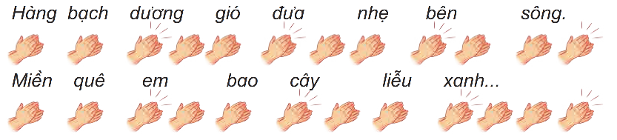  - HD HS Hát nối tiếp và hòa giọng theo hình thức song ca và tốp ca  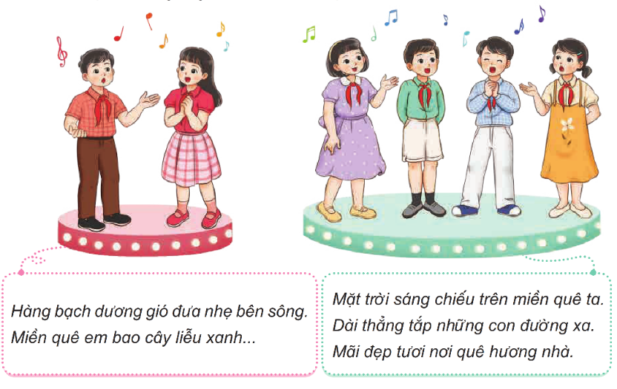  - HD HS Hát kết hợp vận động theo ý thích  - GV đặt câu hỏi Nêu cảm nhận của em sau khi hát bài Tình bạn tuổi thơ? | - Lắng nghe những chú ý hát thêm với các hình thức.  - Thực hiện theo HDGV  - Thực hiện theo HDGV  - Thực hiện theo HDGV  - 2,3 HS trả ời theo cảm nhận
Hoạt động luyện tập (7’)
- Giáo viên cùng học sinh Gõ lại hình tiết tấu bài đọc nhạc số 4  - Nhóm hát nối tiếp và hòa giọng kết hợp vỗ tay gõ điện theo nhịp  - Giáo viên Mở MP3 học sinh lắng nghe Cả lớp đọc cùng nhạc đệm | - Thực hiện theo HDGV.  - Thực hiện theo HDGV.  - Thực hiện theo HDGV.
Hoạt động vận dụng- Trải nghiệm(5’)
- Giáo viên chia nhóm, giao nhiệm vụ cho từng nhóm học sinh thực hiện  + Nhóm đọc dòng 2 kết hợp vận động cơ thể.  - Học sinh tự nhận xét bạn / nhóm bạn.  - Hỏi lại HS tên bài hát vừa học? Tác giả?  - Dặn HS về ôn lại bài vừa học, chuẩn bị bài mới, làm bài trong VBT. Chia sẻ với bạn về cảnh đẹp ở miền quê mà em biết. | - Thực hiện theo HDGV.  - Thực hiện  - 1 HS Trả lời: Miền quê em. Nhạc Ka- ba- lép- xki,n Lời Po-ri-xen, Phỏng dịch: Hoàng Lân  - Học sinh lắng nghe và ghi nhớ.
IV. Điều chỉnh sau tiết dạy (nếu có)
...................................................................................................................................................................................................................................................................................................................................................................................................
TIẾT 29
ÔN BÀI HÁT: MIỀN QUÊ EM
THƯỜNG THỨC ÂM NHẠC: KÈN TRÔM-PÉT(Trumpet)
NGHE NHẠC: KHÚC NHẠC MỞ ĐẦU (U-ve-tu-re)
I. YÊU CẦU CẦN ĐẠT
1. Kiến thức
- HS nhớ được tên bài hát, tên tác giả bài nghe nhạc
- Biết thêm được nhạc cụ kèn Trôm-pét
- Nhớ tên chủ đề đang học
2. Năng lực:
+ Năng lực âm nhạc (Năng lực đặc thù)
- Hát được giai điệu và lời ca bài hát Miền quê em. Thể hiện được tính chất vui nhịp nhàng của bài hát.
- Bước đầu cảm nhận được âm sắc của kèn trộm – oét . Biết mô tả hình dáng, âm sắc và cách sử dụng kèn trôm – pét.
- Biết thể hiện cảm xúc khi nghe bản nhạc.
- Biết chia sẻ ý kiến, lắng nghe và hợp tác cùng bạn khi tham gia làm việc nhóm.
+ Năng lực chung
- Biết phối hợp, lắng nghe và chia sẻ cùng bạn khi làm việc nhóm.
- Chủ động tham gia các hoạt động trong lớp.
- Tự đánh giá và đánh giá đồng đẳng.
3. Phẩm chất
- Yêu quý thiên nhiên. Có ý thức giữ gìn và bảo vệ môi tường sạch đẹp.
- Yêu thích môn âm nhạc
II. CHUẨN BỊ THIẾT BỊ DẠY HỌC VÀ HỌC LIỆU
1. Giáo viên:
- Bài giảng điện tử đủ hết file âm thanh, hình ảnh…
- Giáo án word soạn rõ chi tiết
- Nhạc cụ cơ bản (VD như trai-en-gô, tem pơ rinVD như thanh phách, song loan, trống con, trai-en-gô, tem pơ rin)
2. Học sinh:
- SGK, vở ghi, đồ dùng học tập
- Nhạc cụ cơ bản (VD như trai-en-gô, tem pơ rinVD như thanh phách, song loan, trống con, trai-en-gô, tem pơ rin)
III. TIẾN TRÌNH TỔ CHỨC DẠY HỌC
Hoạt động tổ chức, hướng dẫn của GV | Hoạt động học tập của HS
Hoạt động mở đầu(7’)
- Nhắc HS giữ trật tự khi học. Lớp trưởng báo cáo sĩ số lớp.  - Nói tên chủ đề đang học.  - Giáo viên đặt câu hỏi: Hãy chia sẻ những hiểu biết của cá nhân về một miền quê mà em biết.  - HS suy nghĩ nhanh và xung phong trả lời, chia sẻ những hiểu biết về một miền quê đã biết cùng cả lớp. | - Trật tự, chuẩn bị sách vở, lớp trưởng báo cáo.  - Chủ đề 7 âm nhạc nước ngoài  - Trả lời: VD  + Làng nghề truyền thống Chằm nón lá An Hiệp, xã An Ninh Đông, huyện Đức Hòa, tỉnh Long An. Nghề Chằm nón lá đã xuất hiện từ lâu đời và gắn liền với đời sống văn hóa của nhân dân ấp An Hiệp  + Tranh thêu Hữu Hạnh có mặt rất sớm ở Đà Lạt và được bạn bè thế giới ngưỡng mộ, đón nhận, đã có mặt ở nhiều nước như: Nhật, Pháp, Đức, Mỹ, Úc, Anh, Na Uy, Hàn Quốc…  - Thực hiện
Hoạt động luyện tập (8’)
Nội dung ôn bài hát : Miền quê em  - Ôn hát các hình thức để các em thuộc bài hát. (chú ý giai điệu đúng các tiếng luyến, các tiếng có cao độ ngân dài. Hát đúng sắc thái vừa phải, nhịp nhàng của bài).  - Ôn hát kết hợp vỗ tay theo phách các hình thức  - Ôn hát nối tiếp và hòa giọng theo hình thức song ca và tốp ca  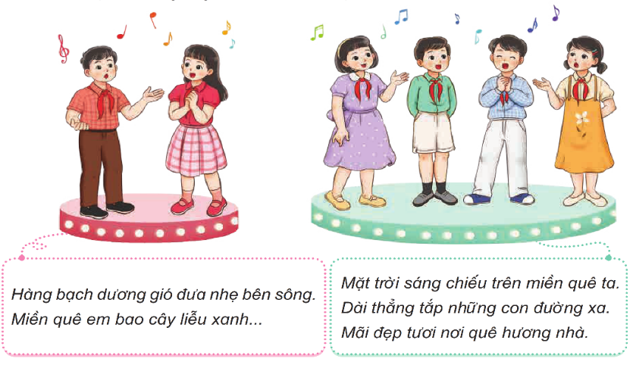  - Ôn hát kết hợp vận động theo ý thích  - GV đặt câu hỏi Nêu cảm nhận của em sau khi hát bài Tình bạn tuổi thơ? | - Lắng nghe những chú ý hát thêm với các hình thức.  - Thực hiện theo HDGV  - Thực hiện theo HDGV  - Thực hiện theo HDGV  - 2,3 HS trả ời theo cảm nhận
Hoạt động hình thành kiến thức (7’)
Nội dung Thưởng thức âm nhạc: Kèn trôm – pét  1. Giới thiệu kèn trộm – pét  - Đặt câu hỏi: Kể tên nhạc cụ đã được giới thiệu trong nội dung “ Thưởng thức âm nhạc “. Em hãy mô tả âm thanh của nhạc cụ đó. Em thích nghe âm sắc của nhạc cụ nào?  - GV yêu cầu HS tự tìm hiểu trong SGK theo nhóm/ cặp đôi.  - HS quan sát hình dáng và cách sử dụng của kèn trộm – pét.  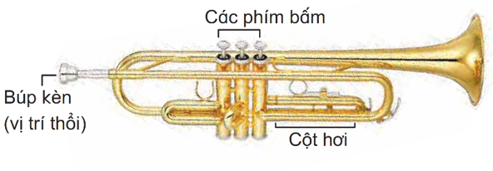  - HS thảo luận nhóm và trình bày miệng hoặc viết ra giấy những ý kiến của nhóm sau khi tìm hiểu ( SGK trang 60 ).  - GV chốt kiến thức: Kèn trộm – pét là nhạc cụ hơi, thuộc bộ kèn đồng ( làm bằng đồng ). Âm thanh của kèn trôm – pét cao, sáng. Khi chơi, người nhạc công đặt hai môi vào búp kèn, đồng thời kéo căng hai môi, hít hơi và thổi như thổi hạt bụi. Nếu muốn âm thanh ngân dài thì người chơi phải giữ hơi thật lâu và ngược lại với âm thanh ngắn thì người chơi dùng lưỡi để bật từng âm cho chắc.  - GV hiếu video có minh họa biểu diễn kèn trôm – pét ( lựa chọn một video clip ngắn hòa tấu kèn trộm – pét ).  - GV đặt câu hỏi gợi mở: Âm sắc của kèn trộm – pét cao hay thấp? Âm thanh của kèn trộm – pét nghe có vang không? | - 2,3 HS trả lời: Đàn tranh, đàn bầu, sáo trúc, violon...  - Thực hiện theo HDGV.  - Thực hiện theo HDGV.  - Thực hiện theo HDGV.  - Lắng nghe, ghi nhớ.  - Theo dõi, xem cách thổi, cảm nhận âm sắc.  - 2,3 HS trả lời theo cảm nhận, kiến thức(Âm sắc của kèn trộm – pét cao, mạnh mẽ, tươi vui, rộn ràng)
Hoạt động luyện tập – thực hành(5’)
Nội dung Nghe nhạc: Khúc nhạc mở đầu ( u – ve – tu – re )  * Nghe và cảm nhận bản nhạc  - Giới thiệu tác phẩm: U – ve – tu – re ( Khúc nhạc mở đầu ) của vở nhạc kịch ( opera ) có tên Uy – i – am Theo ( Gullaume Tell ) của nhạc sĩ Gio – a – chi – no Rô – xi – ni ( Gioachino Rossini – người Ý ). Phần nghe này nằm ở cuối của khúc nhạc mở đầu trong vở nhạc kịch.  - HS lắng nghe 2-3 lần . Nêu cảm nhận khi nghe các nghệ sĩ biểu diễn.  - Trò chơi Thử làm nhạc công – nghệ sĩ . Nhạc công – nghệ sĩ: HS tự lựa chọn nhóm, mỗi học sinh trong nhóm đảm nhận một nhạc cụ và đóng vai làm nhạc công trong dàn nhạc hoặc nghệ sĩ đang biểu diễn. Mỗi nhóm thể hiện theo cách sáng tạo riêng .  - Nghe và vận động theo nhịp điệu của bản nhạc.  - Học sinh nhận xét và nhận xét bạn.  - Đánh giá và tổng kết tiết học: GV nhắc lại nội dung bài học , động viên học sinh tích cực tham gia các hoạt động tập thể. Khuyến khích học sinh tự tìm hiểu các nhạc cụ yêu thích để giới thiệu vào tiết học sau. | - Lắng nghe, ghi nhớ.  - Lắng nghe, 2,3 HS nêu cảm nhận(Vui tươi, hơi nhanh)  - Thực hiện theo HDGV.  - Thực hiện  - Thực hiện  - Lắng nghe, ghi nhớ, thực hiện.
IV. Điều chỉnh sau tiết dạy (nếu có)
...................................................................................................................................................................................................................................................................................................................................................................................................
TIẾT 30
TỔ CHỨC HOẠT ĐỘNG VẬN DỤNG – SÁNG TẠO
I. YÊU CẦU CẦN ĐẠT
1. Kiến thức:
- Nhớ tên chủ đề đang học.
- Nhớ được các kiến thức về các nhạc cụ đã học
2. Năng lực:
+ Năng lực đặc thù
- Vận dụng được kiến thức đã học vào các hoạt động tập thể.
- Biểu diễn nội dung đã học trong chủ đề với các hình thức phù hợp.
- Chủ động, tích cực tham gia vào hoạt động tập thể.
- Có sáng tạo thể hiện bài hát, bài đọc nhạc theo hình thức cá nhân/ nhóm .
+ Năng lực chung
- Học sinh tự tin, chủ động và tích cực tham gia các hoạt động làm việc nhóm, cá nhân.
+ Năng lực chung
- Biết phối hợp, lắng nghe và chia sẻ cùng bạn khi làm việc nhóm.
- Chủ động tham gia các hoạt động trong lớp.
- Tự đánh giá và đánh giá đồng đẳng.
3. Phẩm chất
- Yêu quý thiên nhiên. Có ý thức giữ gìn và bảo vệ môi tường sạch đẹp.
- Yêu thích môn âm nhạc
II. CHUẨN BỊ THIẾT BỊ DẠY HỌC VÀ HỌC LIỆU
1. Giáo viên:
- Bài giảng điện tử đủ hết file âm thanh, hình ảnh…
- Giáo án word soạn rõ chi tiết
- Nhạc cụ cơ bản (VD như trai-en-gô, tem pơ rinVD như thanh phách, song loan, trống con, trai-en-gô, tem pơ rin)
2. Học sinh:
- SGK, vở ghi, đồ dùng học tập
- Nhạc cụ cơ bản (VD như trai-en-gô, tem pơ rinVD như thanh phách, song loan, trống con, trai-en-gô, tem pơ rin)
III. TIẾN TRÌNH TỔ CHỨC DẠY HỌC
- Chú ý: GV chia lớp thành các nhóm rồi theo sở thích và nhóm đơn trình độ . Các nhóm tự lựa chọn nhiệm vụ và thức hiện theo các câu lệnh trong SGK trang 62 .
Hoạt động tổ chức, hướng dẫn của GV | Hoạt động học tập của HS
- Giới thiệu về 1 nhạc cụ mà em yêu thích.(15’)
- Nhắc HS giữ trật tự khi học, ngồi đúng tư thế. Lớp trưởng báo cáo sĩ số lớp.  - Nói tên chủ đề đang học.  - HS thảo luận nhóm, thống nhất ý kiến và trình bầy tước lớp. Khuyến khích học sinh tự thể hiện một nhạc cụ nào đó phù hợp với năng lục và sở trường của mình. | - Trật tự, chuẩn bị sách vở, ngồi lưng thẳng. Lớp trưởng báo cáo  - Chủ đề 7: Âm nhạc nước ngoài  - Lần lượt 3 nhóm trình bày  VD 1: Hòa tấu dàn trống dân tộc là một trong những hình thức biểu diễn độc đáo của âm nhạc cổ truyền Việt Nam. Bởi có sự kết hợp của trống cái và các trống con dùng hòa tấu. Mặt trống làm bằng da, tang trống làm bằng gỗ khi chơi người ta dùng dùi để gõ vào mặt trống hoặc tang trống tạo nên những âm thanh có độ vang xa.  VD 2: Đàn tranh là nhạc cụ truyền thống ở Việt Nam đàn có hình hộp dài mặt đàn làm bằng gỗ khung đàn hình thang có chiều dài khoảng 110 120 cm đàn có từ 16 giây đầu lớn có con chắn để mắc dây đầu nhỏ gắn các khóa để lên dây đàn ngựa đàn nằm ở giữa các dây để di chuyển điều chỉnh âm thanh dây đàn có thể làm bằng dây tơ hoặc kim loại khi biểu diễn người chơi thường đeo ba móng vào ngón cái ngón trỏ và ngón giữa để gẩy vào dây đàn  VD 3: Kèn trộm – pét là nhạc cụ hơi, thuộc bộ kèn đồng ( làm bằng đồng ). Âm thanh của kèn trôm – pét cao, sáng. Khi chơi, người nhạc công đặt hai môi vào búp kèn, đồng thời kéo căng hai môi, hít hơi và thổi như thổi hạt bụi. Nếu muốn âm thanh ngân dài thì người chơi phải giữ hơi thật lâu và ngược lại với âm thanh ngắn thì người chơi dùng lưỡi để bật từng âm cho chắc.
2. Sáng tạo cao độ và đọc theo hình tiết tấu(10’)
- Hoạt động này càn có sự gợi ý, định hướng của GV để giúp cho HS thể hiện được năng lực đọc độ và đọc theo hình tiết tấu đã cho.  Nhóm HS nhận nhiệm vụ và triển khai nhiệm vụ.  -Trình bầy trước lớp kết quả của nhóm. | - Lắng nghe các hình thức GV gợi ý.  - Sau đó 4 nhóm chọn luyện tập.  - Sau đó 4 nhóm lần lượt đọc.
3. Biểu diễn bài hát Miền quê em với hình thức tựa chọn (10’)
- GV HD HS thống nhất cách thể hiện bài hát:  + Nhóm hát nữ Xướng và hòa giọng.  + Nhóm hát cặp đôi nối tiếp và gõ đệm.  + Nhóm hát tam ca kết hợp gõ đệm theo phách/ tiết tấu hoặc phụ họa.  - Đánh giá và tổng kết chủ đề: Học sinh tự đánh giá. Gv nhận xét, đánh giá mức độ thực hiện của học sinh .GV khen ngợi động viên Hs đã thực hiện đúng các nội dung và động viên HS về nhà luyện tập bài hát Miền quê em cho người thân cùng nghe. | - Thực hiện theo HDGV.  - Lắng nghe, ghi nhó, vỗ tay tuyên dương, thực hiện
IV. Điều chỉnh sau tiết dạy (nếu có)
...................................................................................................................................................................................................................................................................................................................................................................................................

